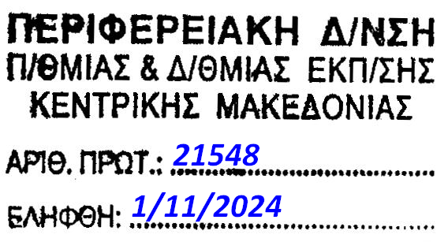
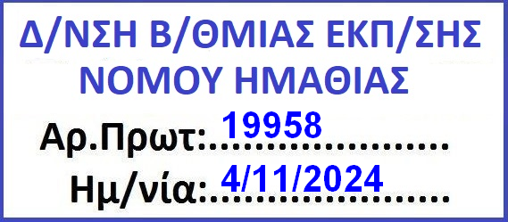

ΥΠΕΥΘΥΝΗ ΔΗΛΩΣΗ

^{(άρθρο 8 Ν.1599/1986)}
Η ακρίβεια των στοιχείων που υποβάλλονται με αυτή τη δήλωση μπορεί να ελεγχθεί με βάση το αρχείο άλλων υπηρεσιών (άρθρο 8 παρ. 4 Ν. 1599/1986)

ΠΡΟΣ⁽¹⁾:
Ο – Η Όνομα: |  |  |  |  |  | Επώνυμο:
Όνομα και Επώνυμο Πατέρα:
Όνομα και Επώνυμο Μητέρας:
Ημερομηνία γέννησης⁽²⁾:
Τόπος Γέννησης:
Αριθμός Δελτίου Ταυτότητας: |  |  |  |  |  |  | Τηλ:
Τόπος Κατοικίας: |  |  |  |  | Οδός: |  |  |  |  |  | Αριθ: |  | ΤΚ:
ΑΦΜ |  |  |  |  |  |  |  | Δ/νση Ηλεκτρ. Ταχυδρομείου  (Εmail):

Με ατομική μου ευθύνη και γνωρίζοντας τις κυρώσεις ⁽³⁾, που προβλέπονται από τις διατάξεις της παρ. 6 του άρθρου 22 του Ν. 1599/1986, δηλώνω ότι: ως γονέας/κηδεμόνας του/της ……………………………………………………… μαθητή/τριας της Γ’ τάξης Λυκείου ή Δ’ τάξης ΕΝ.Ε.Ε.ΓΥ.Λ. , επιθυμώ να παρακολουθήσει κατά το σχολικό έτος 2024-2025 τα παρακάτω μαθήματα επειδή θα εξετασθεί πανελλαδικά:
1. Ελεύθερο Σχέδιο …………
2. Γραμμικό Σχέδιο …………
3. Γαλλικά …………
4. Γερμανικά …………
5. Ιταλικά .…………
6. Ισπανικά .…………
7. Αρμονία, Ακουστική ικανότητα, Μουσική Αντίληψη/Γνώση ………….

που προσφέρονται στο πλαίσιο της Πράξης «Ενισχυτική Διδασκαλία για παροχή υποστηρικτικού προγράμματος διδασκαλίας σε πανελληνίως εξεταζόμενα μαθήματα που δε διδάσκονται ενδοσχολικά» (Ε.Δ.Ε.Μ.) με κωδικό ΟΠΣ 6001780 στο Πρόγραμμα «Ανθρώπινο Δυναμικό και Κοινωνική Συνοχή 2021-2027».
Ημερομηνία: …………………….

Ο – Η Δηλ.

(Ονοματεπώνυμο και Υπογραφή)

(1) Αναγράφεται από τον ενδιαφερόμενο γονέα ή κηδεμόνα το σχολείο στο οποίο ανήκει ο μαθητής.
(2) Αναγράφεται αριθμητικώς.
(3) «Όποιος εν γνώσει του δηλώνει ψευδή γεγονότα ή αρνείται ή αποκρύπτει τα αληθινά με έγγραφη υπεύθυνη δήλωση του άρθρου 8 τιμωρείται με φυλάκιση τουλάχιστον τριών μηνών. Εάν ο υπαίτιος αυτών των πράξεων σκόπευε να προσπορίσει στον εαυτόν του ή σε άλλον περιουσιακό όφελος βλάπτοντας τρίτον ή σκόπευε να βλάψει άλλον, τιμωρείται με κάθειρξη μέχρι 10 ετών.

